Frauenvernetzungsgruppe
für Begegnung und Austausch

Im Dezember 2014 wurde die „Frauenvernetzungsgruppe für Begegnung und Austausch“ gegründet, um miteinander ins Gespräch zu kommen, sich gegenseitig zu unterstützen und um gemeinsame Aktivitäten zu planen - so auch zum Internationalen Frauentag 2015. Die Vernetzungsgruppe setzt sich für unterschiedliche Anliegen von Frauen ein.

Die regelmäßig stattfindenden Gesprächsrunden sind offen für alle Frauen. Sie richten sich an Frauen mit und ohne Migrationsgeschichten, mit und ohne Behinderung, unabhängig vom jeweiligen Zugang zu Feminismus und Frauenbewegung und den Kontexten des Engagements (aktionistisch-politische Gruppierungen, Fraueneinrichtungen im Sozial- Kultur- und Bildungsbereich, Frauen in politischen Parteien, bei der Gewerkschaft oder an der Universität, kämpferische Einzelpersonen,…).

Finanziell unterstützt und somit in dieser Form ermöglicht wurde dieser Vernetzungsprozess in erster Linie durch das Referat für Frauen, Familien und SeniorInnen der Stadt Innsbruck, außerdem erhält die Frauenvernetzungsgruppe eine Förderung vom Land Tirol, Abteilung Frauen und Gleichstellung.

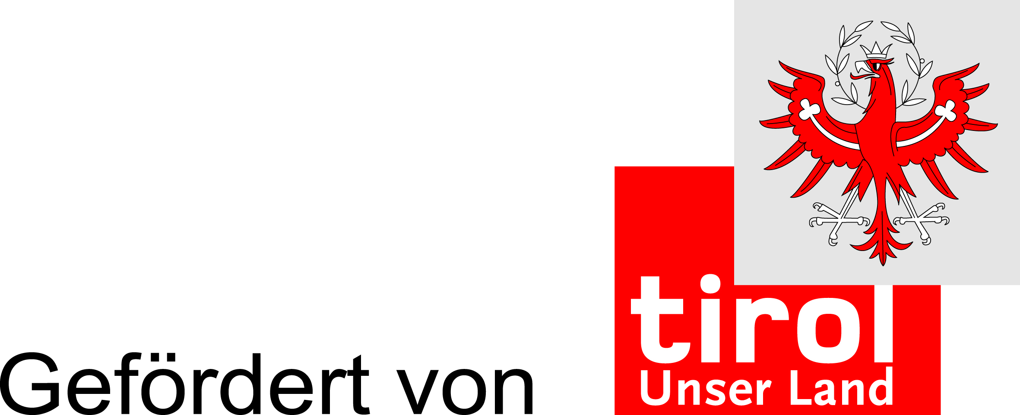

Jede Frau ist herzlich willkommen!!!

Frauenvernetzungsgruppe für Begegnung und Austausch, c/o Arbeitskreis Emanzipation und Partnerschaft - AEP, Schöpfstraße 19, Innsbruck (Kontakt: office@aep.at).
Beteiligte Organisationen, Initiativen, Vereine:
Agru Zora, Aktion kritischer Schüler_innen - AKS, Alevitische Gemeinde Innsbruck (Innsbruck Alevi Kültür Derneği), Amara - Kurdische Frauen (Kürt Halk Evi - Kurdisches Volkshaus), bidok: Behinderung - Inklusion - Dokumentation, Büro für Gleichstellung und Gender Studies Universität Innsbruck, Demokratische Frauenplattform, Dersim Kultur- und Naturschutzverein, Die neue Frau (Yeni Kadın), Europäische Demokratische Frauenbewegung - ADKH (Avrupa Demokratik Kadın Hareketi), FiMMiT - Fraueninitiative von Migrantinnen und Musliminnen in Telfs, FrauenLesbenVernetzung Tirol – FLV (AEP-Frauenbibliothek, Aranea, ArchFem, Autonomes FrauenLesbenZentrum, Dowas für Frauen, Frauenreferat der Diözese, Frauen aus allen Ländern, Frauen im Brennpunkt, Frauen gegen Vergewaltigung, Gleichbehandlungsanwaltschaft - Regionalbüro für die Gleichbehandlung von Frauen und Männern in der Arbeitswelt für Tirol, Salzburg und Vorarlberg, iBUS - Innsbrucker Beratung und Unterstützung für Sexarbeiterinnen, Kinovi[sie]on, Verein Netzwerk Geschlechterforschung, Netzwerk österreichischer Frauen- und Mädchenberatungsstellen, Tiroler Frauenhaus), Grüne Frauen Tirol, Initiative Minderheiten, Integration Tirol, ÖGB-Frauen Region Innsbruck und Umgebung, Plattform Bleiberecht, SPÖ-Frauen Tirol, Tiroler Gesellschaft für rassismuskritische Arbeit - TIGRA, Verein LILITH, Weltgebetstag der Frauen.

